

Описание работы с обработчиками / типовые обработчики

Листов 44

Москва 2025 г.

Общие сведения
Для кого
- Методолога организации — пользователь ФГИС ПГС
- Разработчика организации — подрядчик
Где доступно — тестовая среда ФГИС ПГС (https://psi.pgs.gosuslugi.ru/)
Решаемая задача — предоставить уполномоченному пользователю Системы возможность гибкой обработки элементов дела и разработки дополнительной функциональности
Обработчик — функция на языке программирования JavaScript, которая срабатывает
на событии бизнес-процесса, на элементе экранной формы, при формировании экранных форм
и иных действиях, настраиваемых в стандарте

Общая информация
С помощью специальных обработчиков возможно
- Предзаполнять формы дополнительных данных
- Проверять возможность перехода к следующему шагу бизнес-процесса
- Формировать данные для передачи переменных в бизнес-процесс

Обработчики добавляют
- В функциональные части стандарта:
- вкладка «Общие данные»
- вкладки «Субъекты» и «Объекты»
- вкладка «Бизнес-процессы», блок «Формы дополнительных данных»
- вкладка «Сведения»
- в любой элемент «Конструктора форм»
- В функциональные части мета-регламента:
- при обработке данных в панели предпросмотра
- в любой элемент «Конструктора форм»
- В настройках простого реестра:
- при обработке данных в панели предпросмотра
- в любой элемент «Конструктора форм»

Для одного элемента возможно
- Добавить несколько обработчиков, нажав «Добавить функцию-обработчик».
Их выполнение происходит последовательно, согласно положению в списке
- Выгрузить в файл с расширением json
- Загрузить из файла с расширением json

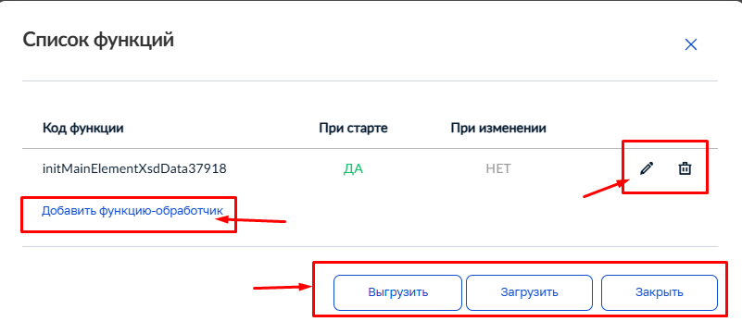
Рисунок 1. Возможные действия для одного элемента

Применение обработчиков
При работе с конструктором ФГИС ПГС обработчики имеют широкое применение. Показателем того, что настройка поддерживает обработчик является наличие активного гипертекста «Добавить» или «Обновить» рядом с полем «Обработчик»
Рассмотрим наиболее частотные места применения обработчиков

Обработчики на старт процесса обработки документа
Эти обработчики выполняются перед стартом обработки документов и настраиваются
на вкладке «Документы» блока «Группы и виды документов». Для настройки перейти в нужную группу, нажав «Редактировать». В открывшейся форме настройки перейти на вкладку «Настройка обработки», затем во вкладку «Общие настройки» (Рисунок 2)
Обработчики проверяют данные этапа бизнес-процесса
При наличии ошибок обработка документа не запускается до их устранения. Ошибки необходимо сохранять в массив validationErrors (пункт 1.4.5)

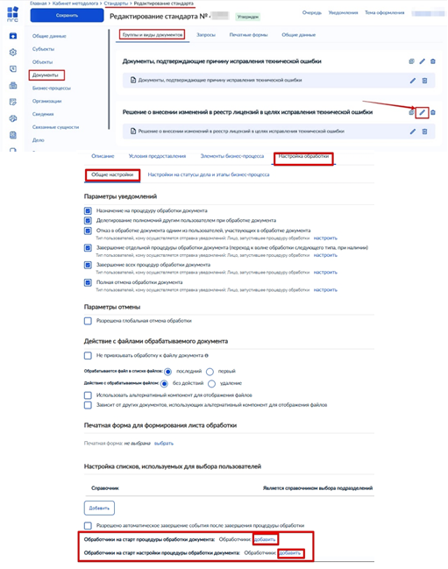
Рисунок 2. Расположение обработчиков на вкладке «Документы» блока «Группы и виды документов» стандарта

Обработчики на события бизнес-процесса
Этот вид обработчиков настраивается в стандарте на вкладке «Бизнес-процессы»
блока «События» (Рисунок 3)
Такой вид обработчиков выполняется по «триггеру» события (пункт 1.4.3)

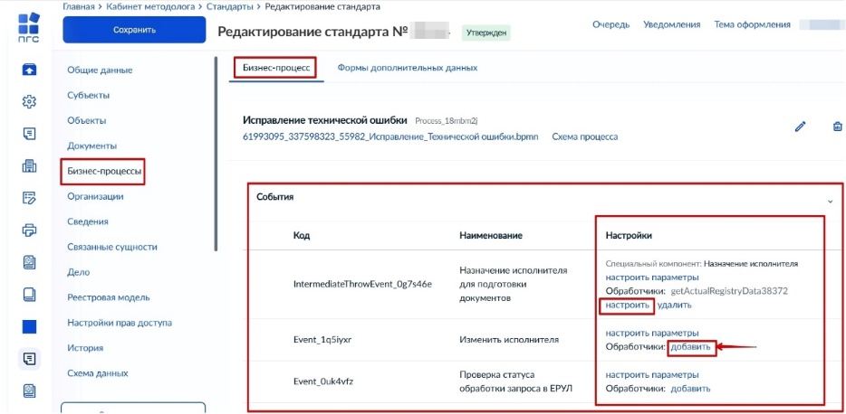
Рисунок 3. Расположение обработчиков в стандарте на вкладке «Бизнес-процессы»
блока «События»

Обработчики на форме дополнительных данных
Этот вид обработчиков настраивается в стандарте на вкладке «Бизнес-процессы»
блока «Формы дополнительных данных» (Рисунок 4)
Такой вид обработчиков выполняется при изменении формы или при старте
(при её запуске). Пример в пункте 1.4.1

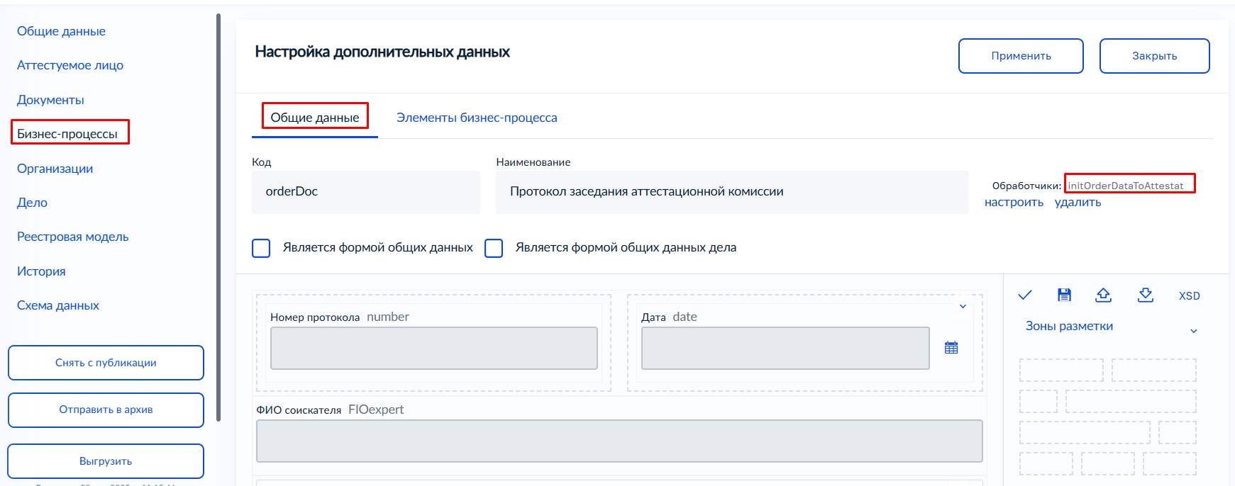
Рисунок 4. Расположение обработчиков в стандарте на вкладке «Бизнес-процессы»
блока «Формы дополнительных данных»

Обработчики на регистрацию дела
Этот вид обработчиков настраивается в стандарте на вкладке «Дело» (Рисунок 5)
К примеру, обработчик, который добавлен для статуса «Черновик» срабатывает
при нажатии на кнопку «Регистрация» (при старте) или при завершении регистрации дела
Важно — при подаче заявления из внешних источников (например, с ЕПГУ) обработчики
на регистрацию дела игнорируются

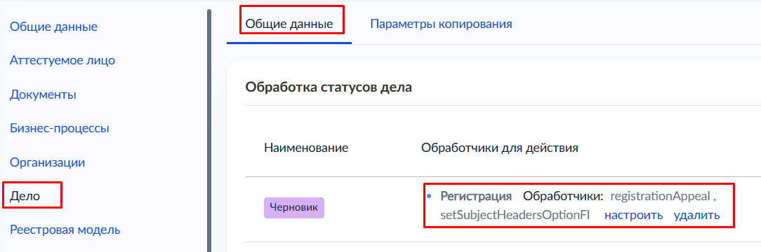
Рисунок 5. Расположение обработчиков в стандарте на вкладке «Дела»
блока «Общие данные»

Настройка обработчика
При добавлении нового обработчика выполнить настройки функции (Рисунок 6)

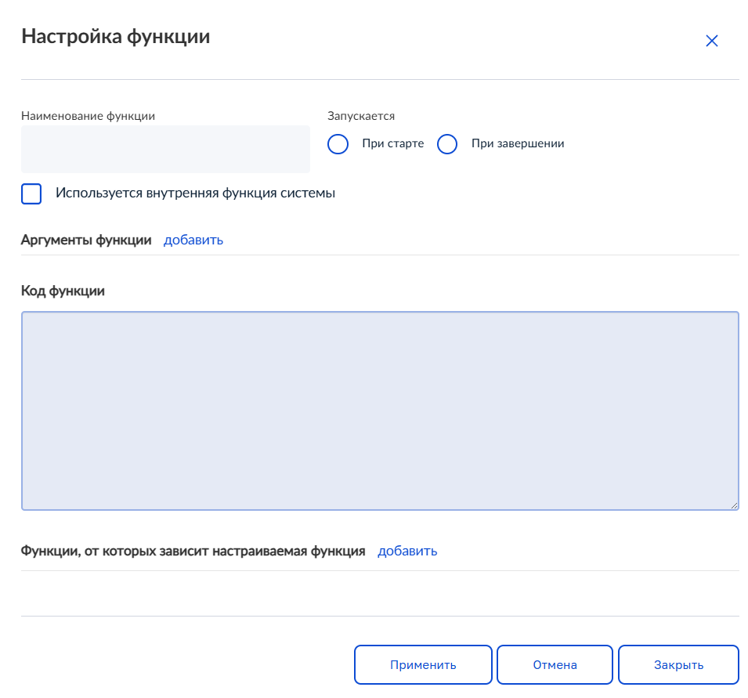
Рисунок 6. Пример настройки новой функции

Заполнить в открывшейся форме
- Поле «Наименование функции» — имя обработчика, состоящее из букв и цифр
(не начинается с цифры, без пробелов)
- Блок «Запускается» — вариант запуска:
- «при старте» — один раз при открытии формы, при старте события
- «при завершении» — один раз при завершении выполнения задачи или события
бизнес-процесса
- Чекбокс «Используется внутренняя функция системы» — включает вспомогательные функции. Внутренние функции доступны только из головной функции обработчика, у зависимых (дочерних) функций доступа к внутренним функциям Системы нет
- Блок «Аргументы функции» — внешние сущности / объекты, используемые в головной функции обработчика. Аргументы функции уже описаны для Системы, произвольные использовать нельзя. Список возможных аргументов отражён в пункте 1.2.3
- Поле «Код функции» — тело функции на языке JavaScript
- Блок «Функции, от которых зависит настраиваемая функция» — дочерние функции, вызываемые в головной или других родительских функциях. Аргументы формируются внутри родительской функции
Пример настройки отражён на Рисунок 7

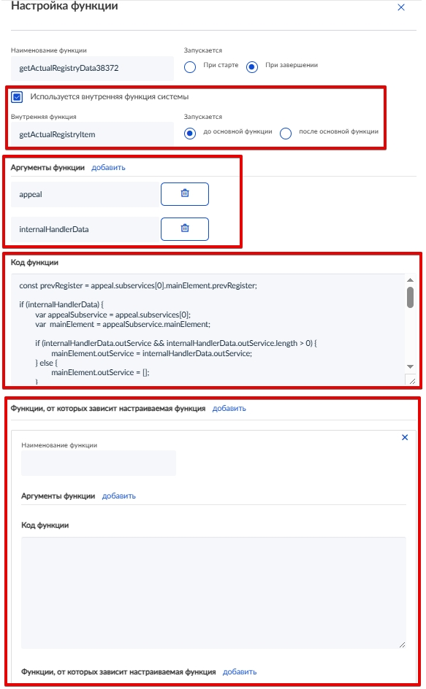
Рисунок 7. Пример настройки новой функции

Отладка обработчика
Отладка обработчика производится путём построчного вызова в отладчике. Обработчики являются анонимными функциями, поэтому каждый раз при запуске они создаются заново
в браузере. После написания обработчика можно проверить правильность его работы с помощью штатных средств браузера по отладке JavaScript-кода
Путь отладки обработчика
- В скрипт обработчика добавляется оператор console.log (‘название функции’), который будет исполнен браузером (Рисунок 8)
Изменения, внесённые в код обработчика в стандарте, отобразятся только во вновь созданных делах

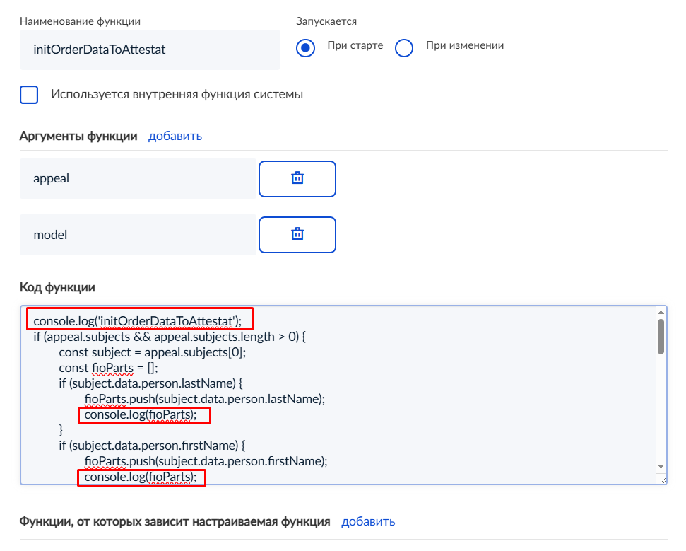
Рисунок 8. Вызов console.log

Через console.log можно выводить переменные, названия функций и другую информацию, чтобы проверить работу обработчика, содержимое переменных и их структуру

Ошибки в обработчиках
Если в обработчике есть синтаксическая ошибка, браузер запустит скрипт, но ошибка будет показана в консоли (Рисунок 9)
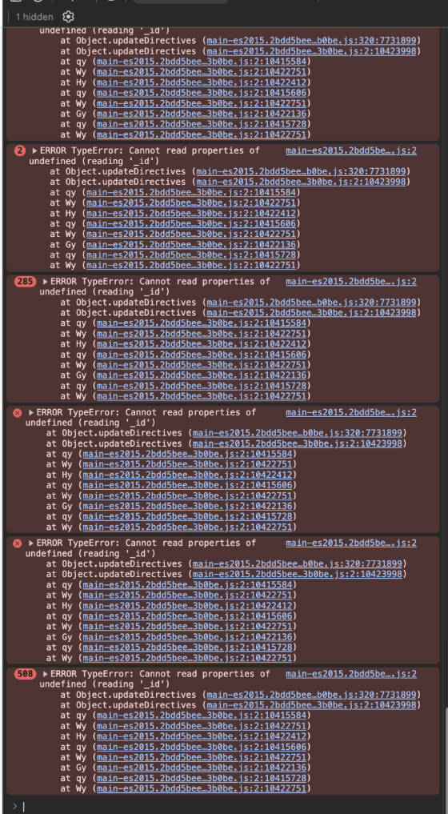
Рисунок 9. Вывод ошибки в консоли браузера

Обработчики выполняются с приоритетом перед основным кодом проекта, поэтому ошибка в обработчике остановит выполнение дальнейшего кода. Например, при присваивании свойств объекту, который ещё не создан (Рисунок 10)

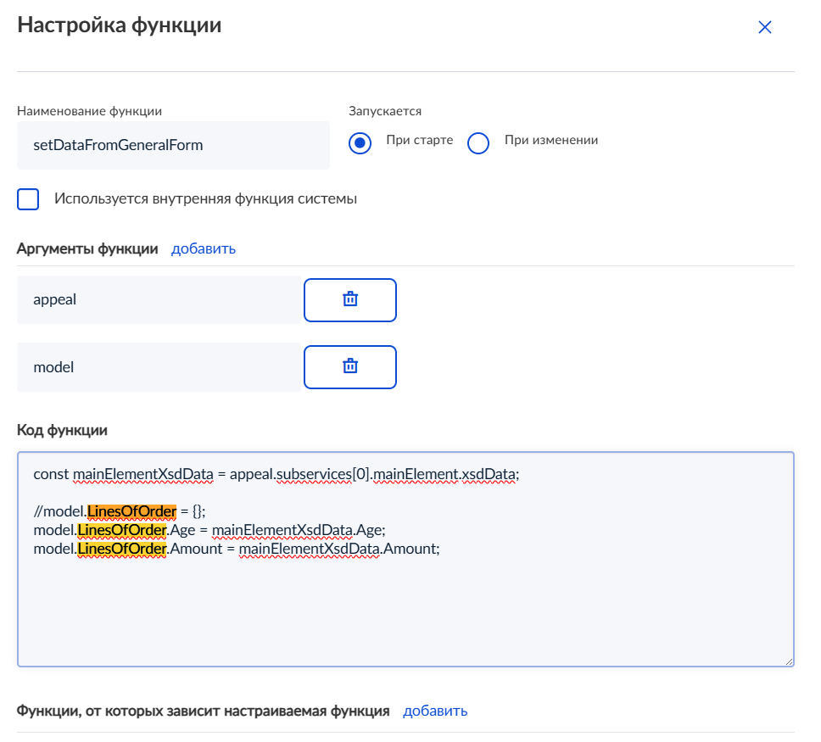
Рисунок 10. Ошибка в обработчике на форму

Структура model.LinesOfOrder закомментирована, создание её свойств приведёт к ошибке

Список возможных аргументов
Аргумент — это значение или информация, которая передаётся в функцию, чтобы
она могла с ней работать
Основные аргументы функций
- model — обрабатываемая форма
- appeal — обрабатываемое дело
- subservice — услуга, по которой создаётся дело
- organization — данные организации, под которой работает пользователь
- user — данные авторизованного пользователя
- entity — сущность из окружения обработчика (например, дело или субъект)
- element — данные обрабатываемого события (задачи)
- envelopes — данные запросов дела, формируются по наличию envelopeId и resultXml.
В массив envelopes добавляются элемент со структурой: {resultXml: $response.resultXml,
id: $response.request._id}
- internalHandlerData — возвращаемое значение внутренней функции. Если внутренняя функция выполняется после основной, то в значении этого аргумента будет пусто
- tempData — временный объект в общедоступном сервисе, к которому имеют доступ кастомные обработчики, хранящий промежуточную информацию. В этом объекте, как правило, хранится промежуточная информация, необходимая для поиска данных, или внесения изменений. Используются следующие основные параметры:
- dataForCreateLicense — метод createLicense
- processingRegistryItemData — метод processingCustomRegistryItem
- registryData — метод updateMainRegistry
- selectedValue — выбранный элемент формы или справочника
- processingFile — обрабатываемый файл. Этот аргумент используют только тогда, когда используется функционал обработки документа (подписание или согласование документа)
Важно — доступность аргументов зависит от контекста. Например, model недоступен
в событиях бизнес-процесса. В таких случаях результат будет null, undefined или {}

Внутренние функции

Алгоритм внутренних функций
Для использования в обработчике внутренней функции активировать чекбокс «Используется внутренняя функция системы» на форме настройки функции-обработчика
(Рисунок 11)

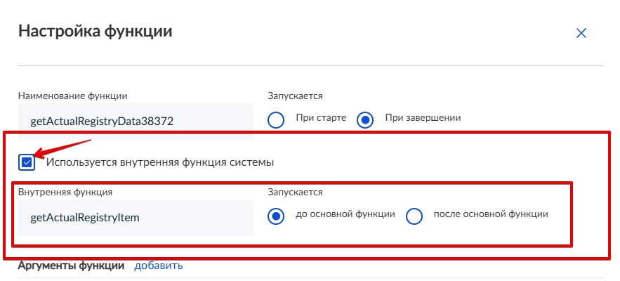
Рисунок 11. Использования в обработчике внутренней функции

В поле «Внутренняя функция» указывается код (наименование) используемой внутренней функции
В блоке «Запускается» выбирается момент запуска внутренней функции:
- до основной функции — код основной функции-обработчика запускается после выполнения внутренней функции
- после основной функции — внутренняя функция запускается после выполнения основной функции-обработчика

Виды внутренних функций

Внутренняя функция calculateDateByWorkingDays
Функция calculateDateByWorkingDays отправляет на сервер запрос для расчёта одной
или нескольких дат через определённое число рабочих дней
Входные параметры передаются через аргумент tempData в поле dataForCalculateDateByWorkingDays:
- startDate — дата, с которой начнётся отсчёт
- daysCount — количество рабочих дней, отсчитываемое от даты startDate
- saveResultInAppealField — поле дела, в которое сохранится результат подсчёта
- setResultToCamundaVariable — переменная Camunda для сохранения результата
В поле tempData.dataForCalculateDateByWorkingDays можно передавать как один объект
(для расчёта только одной даты), так и массив объектов (для расчёта нескольких дат)
При успешном ответе результат расчёта даты через определённое количество рабочих дней сохраняется в поле result: tempData.dataForCalculateDateByWorkingDays.result
Если рассчитывалось несколько дат, тогда результат расчёта сохранится в переданном массиве
К примеру, чтобы посмотреть результат расчёта даты по первому переданному объекту
в массив, нужно обратиться к массиву по нулевому индексу — tempData.dataForCalculateDateByWorkingDays[0].result
Пример расчёта одной даты показан на Рисунке 12

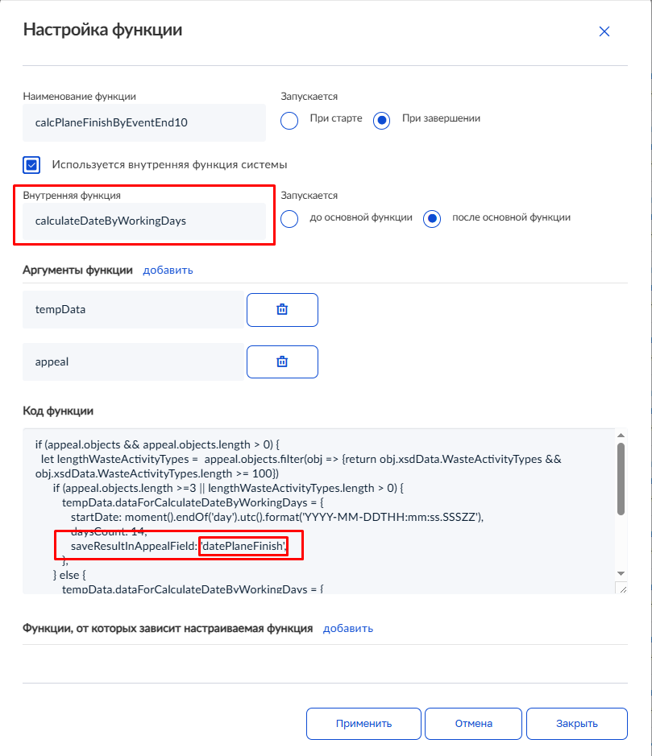
Рисунок 12. Пример использования внутренней функции calculateDateByWorkingDays
для расчёта одной даты

Жирным шрифтом выделены поля, которые изменяются исходя из особенностей настройки конкретного стандарта. В случае переиспользования требуется корректировка кода

appeal.dateFinishDocSign = formatDate(new Date());

if (appeal.dateFinishDocSign ) {
tempData.dataForCalculateDateByWorkingDays = {
startDate:moment(appeal.dateFinishDocSign).add(0,'days').endOf('day').utc().format('YYYY-MM-DDTHH:mm:ss.SSSZZ'),
daysCount: 3,
saveResultInAppealField: 'datePlaneFinishDocSign',
setResultToCamundaVariable: 'datePlaneFinishDocSign'
};
} else {
tempData.dataForCalculateDateByWorkingDays = null;
}
Вспомогательная функция formatDate принимает аргумент (например, date) и имеет следующий вид
const newDate = new Date(date);
const day = newDate.getDate().toString();
const month = (newDate.getMonth() + 1).toString();
const year = newDate.getFullYear().toString();

return year + '-' + month.padStart(2, '0') + '-' + day.padStart(2, '0') + 'T00:00:00.000+0000';

Пример расчёта нескольких дат показан на Рисунке 13

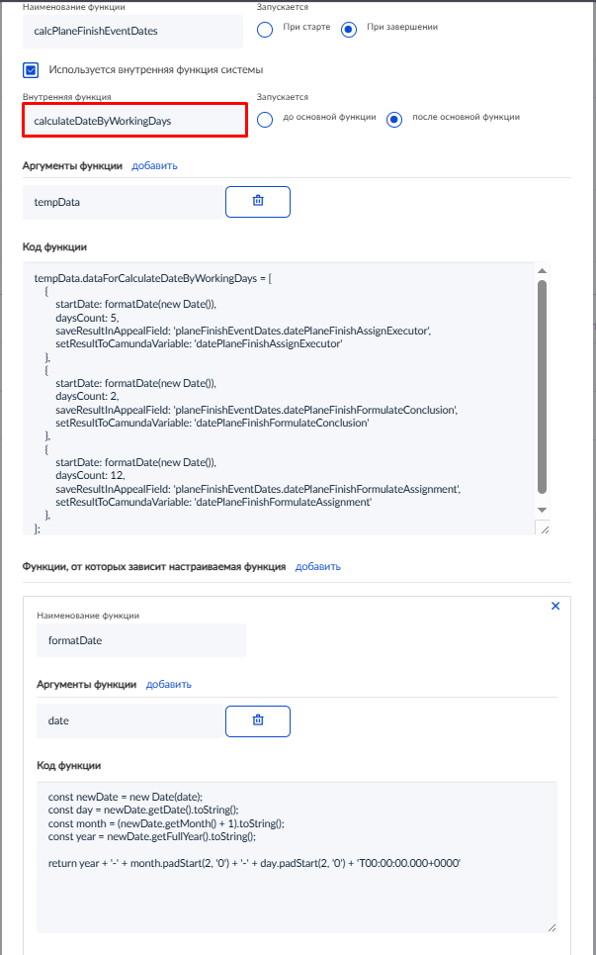
Рисунок 13. Пример использования внутренней функции calculateDateByWorkingDays
для расчёта нескольких дат

Для работы с датами можно использовать производственный календарь
const weekendDates = JSON.parse(window.localStorage.getItem('weekendDatesInProductionCalendars'));

Перед его использованием убедиться в наличии производственного календаря в Системе, уточнив информацию у Администратора ФГИС ПГС или обратиться в СТП. Загрузку актуального производственного календаря в Систему производит Администратор ФГИС ПГС или СТП
Данные календаря берутся из поля localStorage — weekendDatesInProductionCalendars (Рисунок 14)

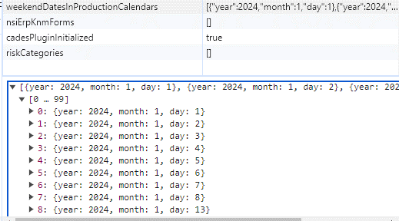
Рисунок 14. Данные календаря

Внутренняя функция createLicense
Это функция создания записи в головной коллекции лицензий
Входной параметр: data — объект, содержащий в себе структуру appeal {appeal: {}, metaReglament: {}}
Переменная в сервисе: tempData — специальное поле в общем сервисе, с произвольным составом данных, используется для передачи информации между разными кастомными обработчиками
Последовательность обработки
- Поиск наименования коллекций, указанного в мета-регламенте
- Определение наименования коллекции лицензий, в которой будет создаваться реестровая запись
- Формирование данных приказа $orderData = data.appeal.subservices[0].xsdData.order
- Если в данных приказа нет поля licenseId, то формируется блок $license:
$license = {
status: 'draft',
number: orderData.licenseNumber ? orderData.licenseNumber : '',
dateIssued: orderData.licenseDateIssued,
unit: data.appeal.unit,
units: [data.appeal.unit],
historyData: data.appeal.historyData ? data.appeal.historyData : [],
}
- Если существуют данные во временной переменной сервиса
tempData.dataForCreateLicense, то блок $license расширяется составом —
($license = Object.assign(license, tempData.dataForCreateLicense))
- Создание записи в коллекции

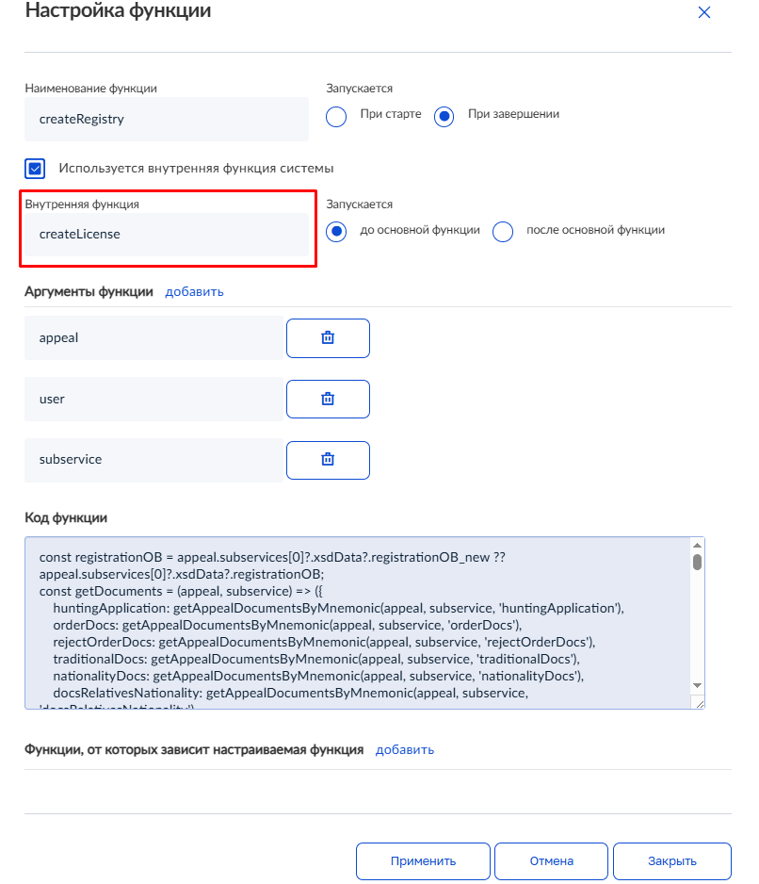
Рисунок 15. Пример внутренней функции createLicense

Внутренняя функция getActualRegistryItem
Это универсальный метод получения актуальной реестровой записи для обрабатываемого дела
Входной параметр: data — объект, содержащий в себе структуру appeal {appeal: {}}
Последовательность обработки
- Используемые атрибуты: $appealSubservice = data.appeal.subservices[0] и $mainElement = appealSubservice.mainElement
- Если в деле определён идентификатор лицензии $mainElement.licenseId, осуществляется поиск записи со следующими параметрами:
$params = {
search: {
search: [
{
field: 'status',
operator: 'eq',
value: 'active',
},
{
field: 'licenseId',
operator: 'eq',
value: mainElement.licenseId,
},
]

]
},
sort: 'dateLastModification,DESC',
size: 1
}

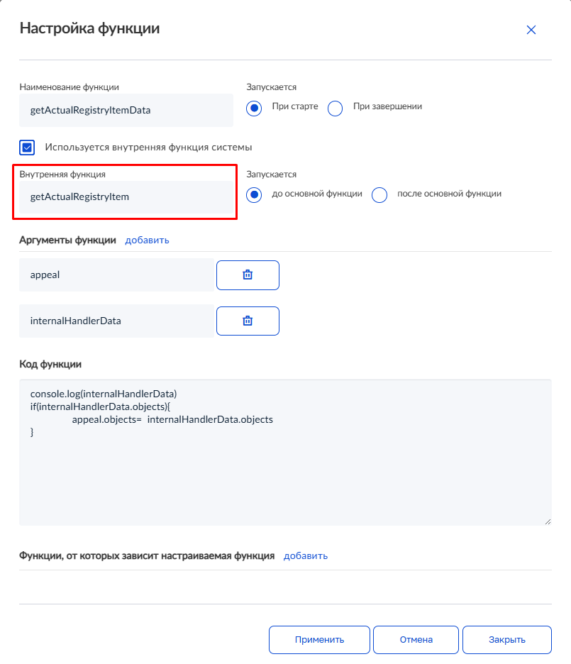
Рисунок 16. Пример внутренней функция getActualRegistryItem

Внутренняя функция processingCustomRegistryItem
Это функция создания (обновления) записи в дополнительных реестрах
Входной параметр: data — объект, содержащий в себе структуру appeal {appeal: {}}
Переменная в сервисе: tempData — специальное поле в общем сервисе, с произвольным составом данных, используется для передачи информации между разными кастомными обработчиками
Последовательность обработки
- Переменная — дело $appeal = data.appeal
- Настройки для обработки реестровых записей $elements —
массив: tempData.processingRegistryItemData. Если данный элемент, не является массивом,
а передан как объект, то он преобразуется в массив с одним элементом
- Определяется массив описаний дополнительных реестров из блока мета-регламента
с кодом registriesData = $registryData
- Формируется пустой массив данных для реестра $registries = []
- Обработка отдельного массива $elements — $element
- Получение данных реестра — поиск записи с code = $element.registryCode
- Если в структуре дела есть информация по обработке реестра этого типа (appeal.registries[element.registryCode]), осуществляется обновление данных, при этом формируется сохраняемый объект данных:
$savedData = {
_id: appeal.registries[element.registryCode]
}
$savedData = Object.assign(savedData, element.data)
- Если в структуре дела нет информации по обработке реестра этого типа, создаётся новая запись
- В структуре дела сохраняется идентификатор созданной реестровой записи:
appeal.registries[element.registryCode] = $createdItem._id

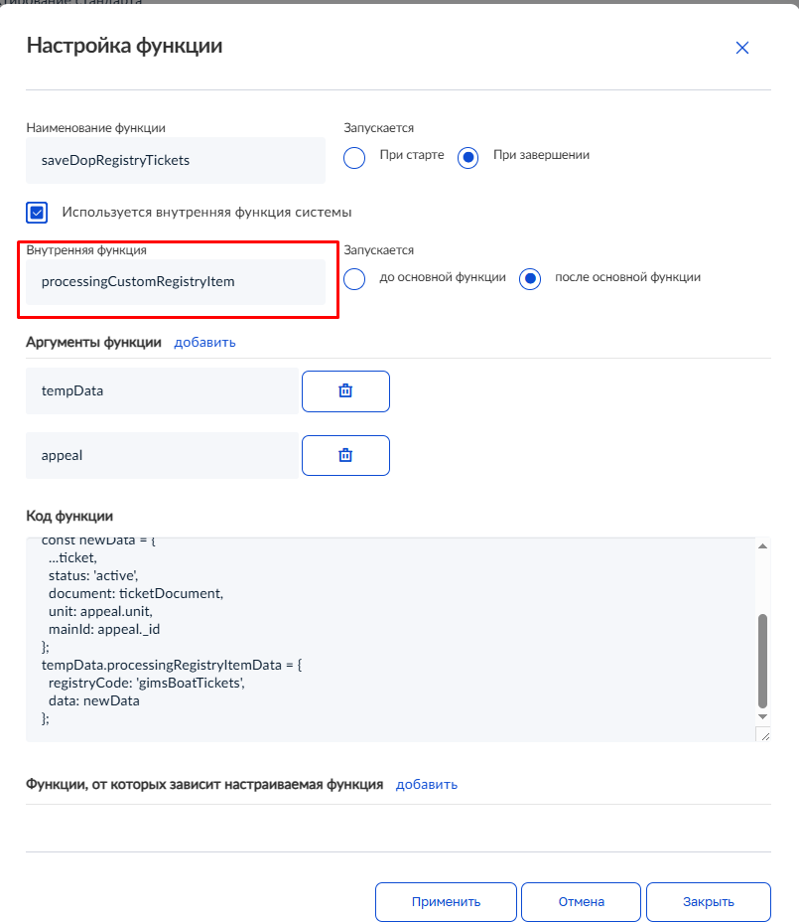
Рисунок 17. Пример внутренней функция processingCustomRegistryItem

Внутренняя функция setCamundaVariables
Это функция передачи переменных из appeal.dataForExecuteAction в бизнес-процесс
Входной параметр: data — объект, содержащий в себе структуру appeal {appeal: {}}

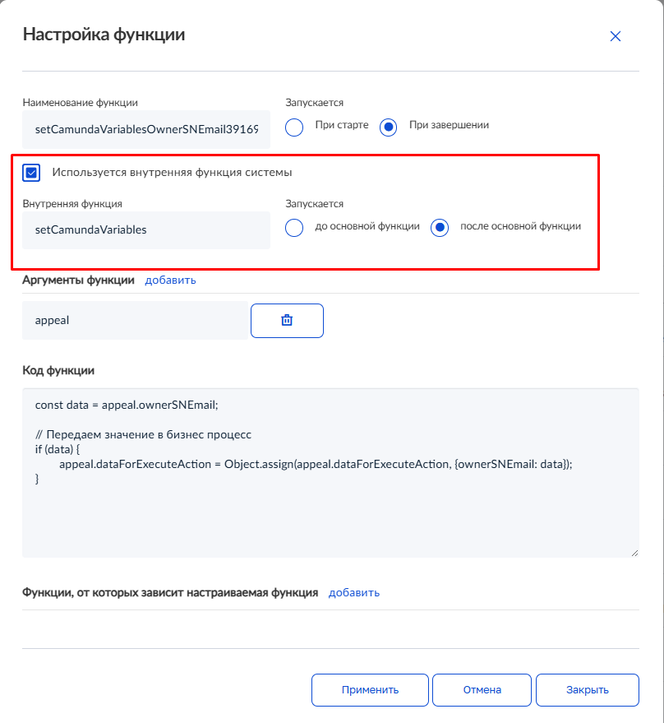
Рисунок 18. Пример внутренней функции setCamundaVariables

Внутренняя функция updateLicense
Обновление данных лицензии
Входной параметр: data — объект, содержащий в себе структуру appeal {appeal: {}, metaReglament: {}}
Если в деле существуют данные для обновления параметров лицензии, type то есть data.appeal.subservices[0].mainElement.dataForUpdateLicense, то выполняется запрос
на обновление

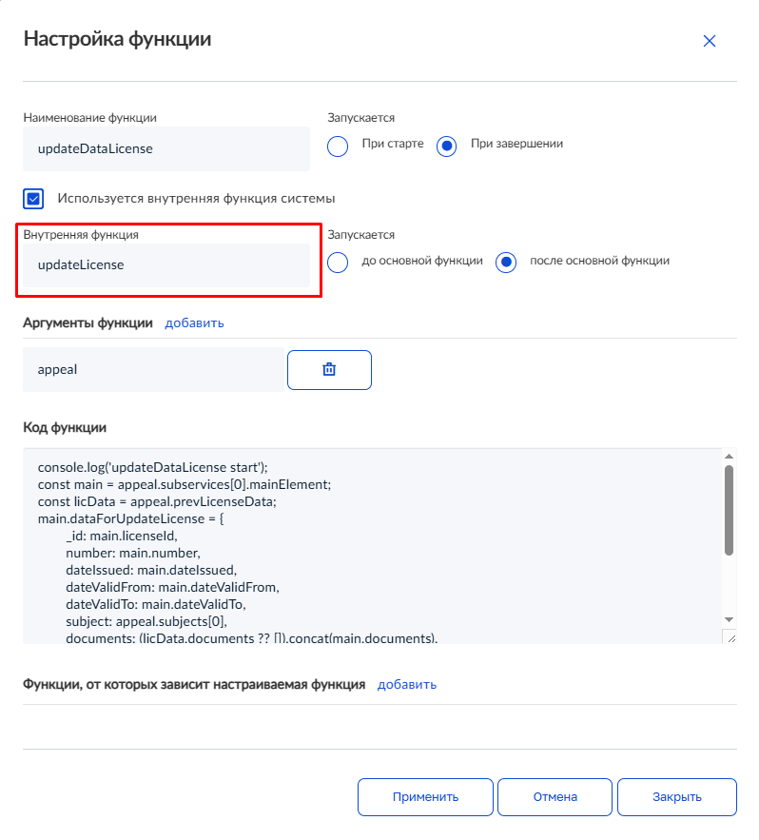
Рисунок 19. Пример внутренней функции updateLicense

Внутренняя функция updateMainRegistry
Это универсальный метод обновления основной записи реестра
Переменная в сервисе: tempData — специальное поле в общем сервисе с произвольным составом данных, используется для передачи информации между разными кастомными обработчиками
В составе tempData можно указать параметр replaceData, который полностью заменяет указанные данные при обновлении записи реестра
Последовательность обработки
- Если в общей переменной tempData есть объект registryData, то запрашиваются актуальные параметры реестровой записи
- Если найдена реестровая запись $mainRegistry формируется объект для обновления данных:
dataForSave = {
_id: mainRegistry._id,
}

- Объект данных dataForSave объединяется с набором данных, переданным
для обновления: tempData.registryData.data
- Обновление реестровой записи

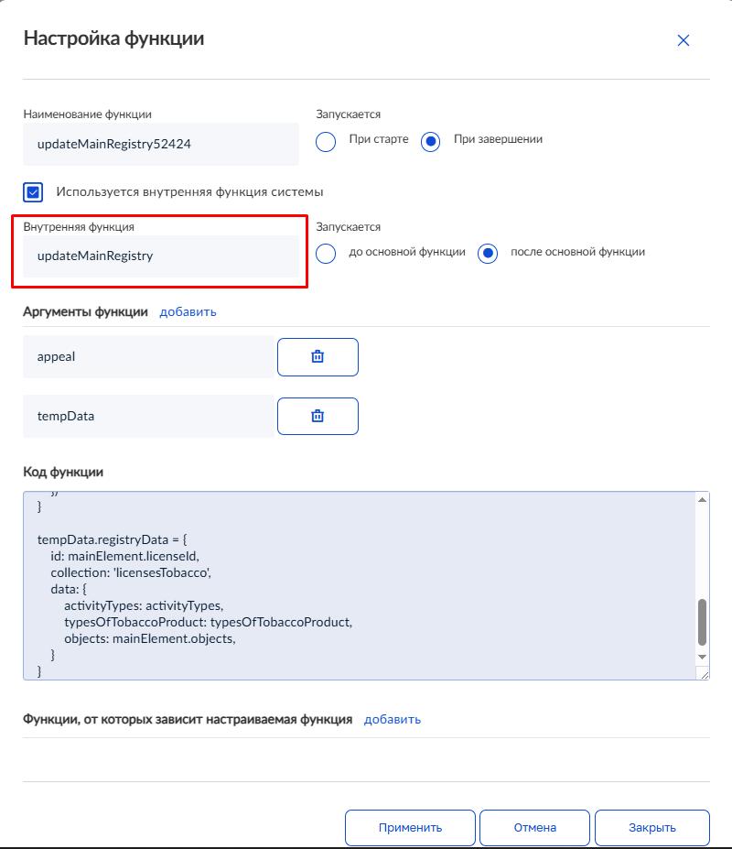
Рисунок 20. Пример внутренней функции updateMainRegistry

Примеры обработчиков

Работа с экранной формой
Пример показан на основе ситуации, когда нужно манипулировать данными всей формы
при вызове события из бизнес-процесса (Рисунок 21)
Обработчик в этом случае определяется в конструкторе форм, целевого события
в стандарте либо мета-регламенте

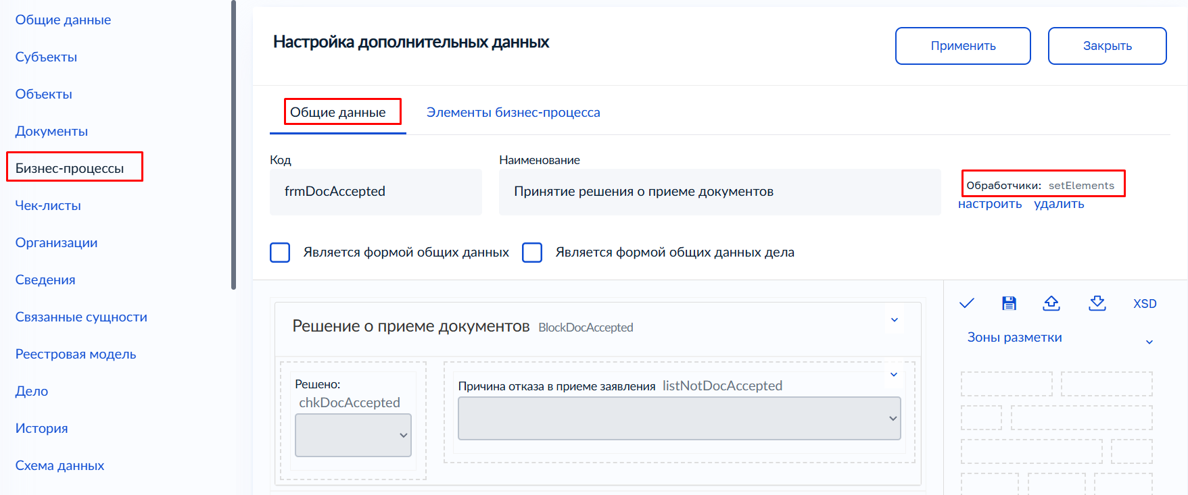
Рисунок 21. Размещение обработчика на экранную форму в стандарте

Для работы с формой использовать аргумент функции model. Обработчики, которые выделены на Рисунке 21, будут применяться ко всей форме

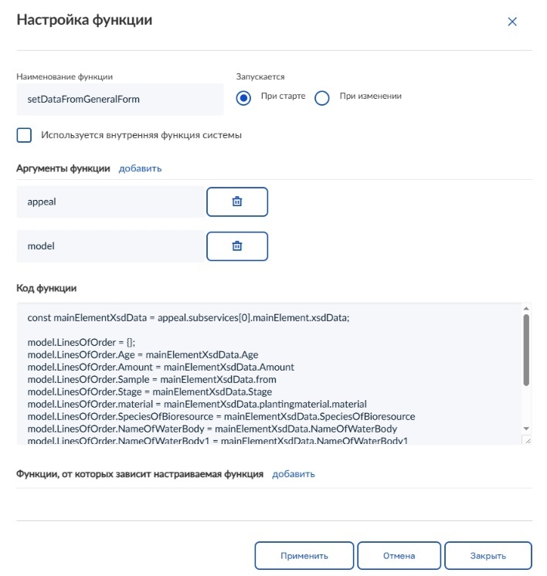
Рисунок 22. Пример обработчика, использующего аргумент model

Доступ к полям осуществляется исходя из иерархии самой формы
Пример доступа через поле plan отражён на Рисунке 23
Вставить значение в поле plan. Доступ к полю осуществляется через model.plan, поскольку оно находится на первом уровне в структуре модели данных (не вложено в какой-либо блок)

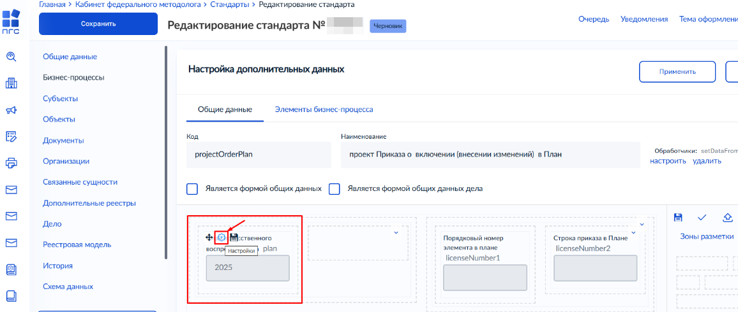
Рисунок 23. Пример доступа через поле plan

Пример доступа через поле Stage (Рисунок 24)
Вставить значение в поле Stage. Поле Stage доступно по пути model.LinesOfOrder.Stage поскольку оно вложено в блок LinesOfOrder

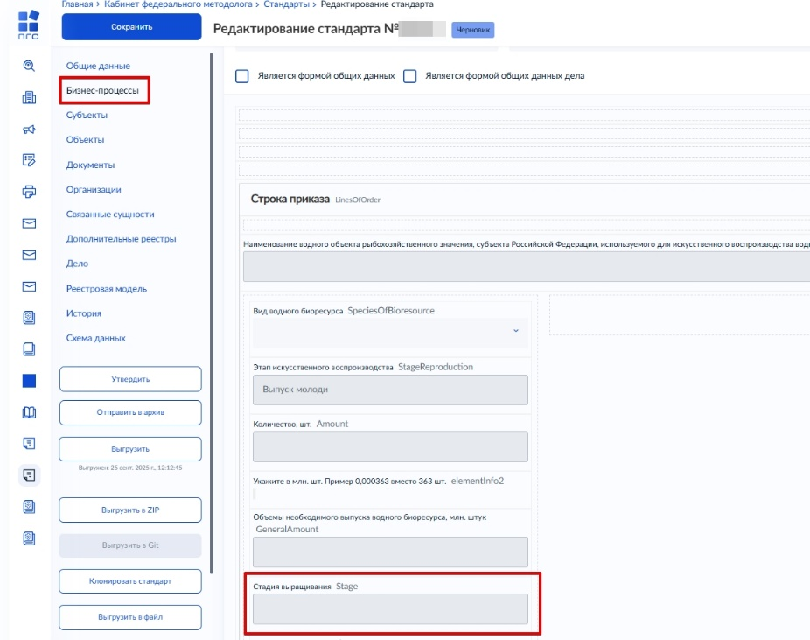
Рисунок 24. Пример доступа через поле Stage

Работа с одним элементом формы
Существует возможность взаимодействовать как с целой формой, так и с её отдельными элементами. Основное отличие заключается в том, что обработчик для всей формы ориентирован на работу с моделью данных в целом, в то время как обработчик для отдельных элементов нацелен на взаимодействие с конкретными элементами формы (Рисунок 25)

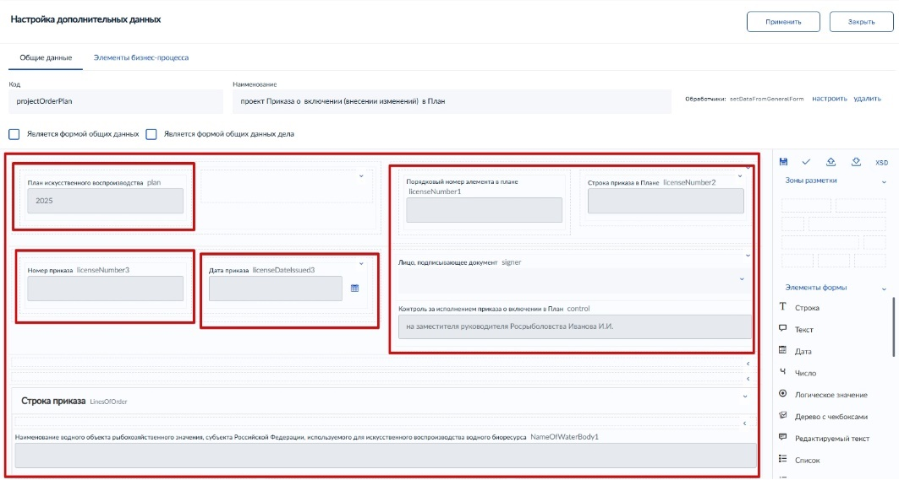
Рисунок 25. Экранная форма

Каждую сущность формы можно настроить. Настройки элемента отображаются
при наведении курсора мыши на его левый верхний угол в соответствии с Рисунком 23
К каждому такому элементу можно применить обработчик (Рисунок 26)

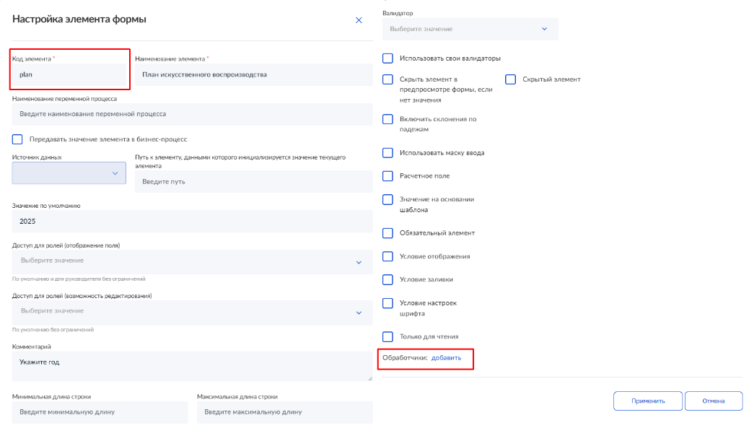
Рисунок 26. Добавление обработчика к элементу формы

Далее всё зависит от требуемого функционала, который требуется реализовать
В примере, отражённом на Рисунке 27, обработчик при изменении поля Amount автоматически обновляет значение в поле GeneralAmount

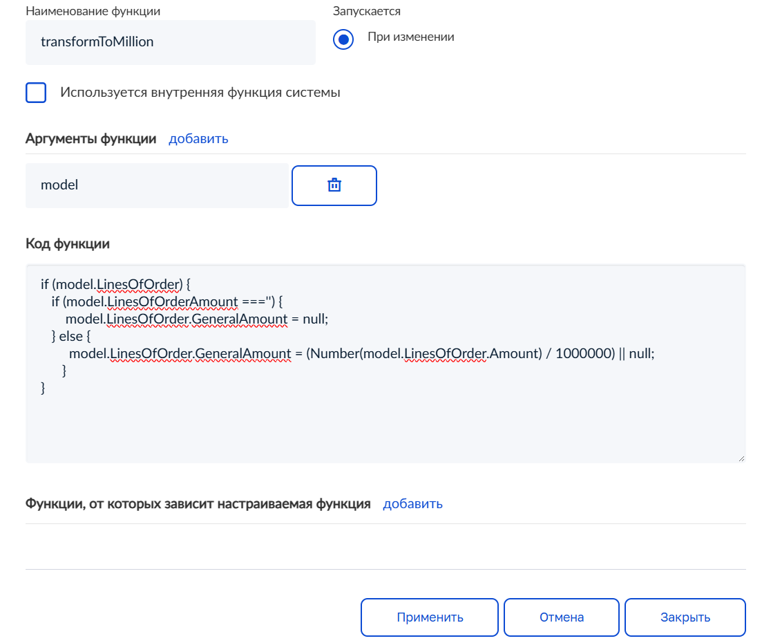
Рисунок 27. Демонстрация настроек функции-обработчика

Код обработчика
if (model.LinesOfOrder) {
if (model.LinesOfOrder.Amount === '') {
model.LinesOfOrder.GeneralAmount = null;
} else {
model.LinesOfOrder.GeneralAmount = (Number(model.LinesOfOrder.Amount) / 1000000) || null;
}
}

Работа с событием бизнес-процесса
Обработчики можно устанавливать на события бизнес-процесса (Рисунок 28)

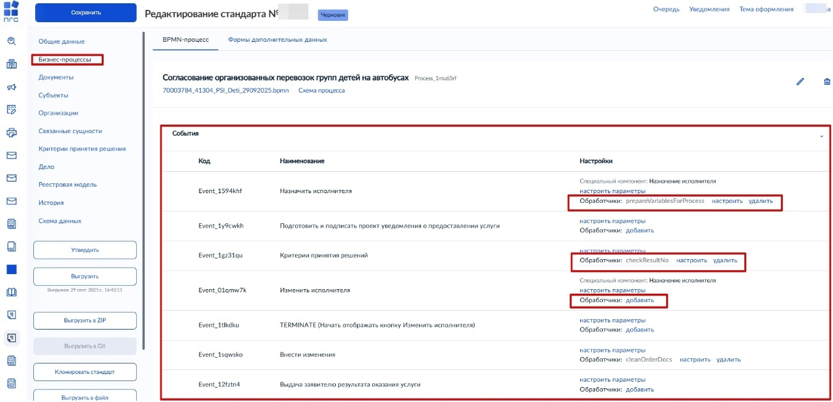
Рисунок 28. Размещение обработчиков на события бизнес-процесса

Это необходимо делать, если нужно манипулировать данными дела в целом, исходя
из текущего события
Пример обработчика для события «Изменить исполнителя» отражён на Рисунке 29

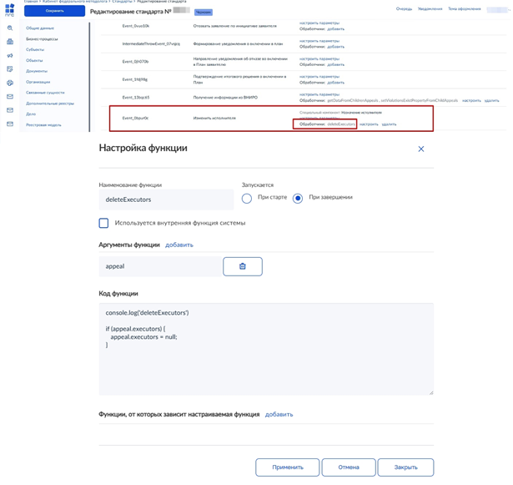
Рисунок 29. Демонстрация настроек функции-обработчика на событие бизнес-процесса

При нажатии кнопки «Изменить исполнителя» в деле, будет применён обработчик, который удаляет executors из этого дела, но он будет срабатывать только после того, как будет назначен исполнитель (так как стоит выполнение «при завершении»)
При размещении обработчика на событие бизнес-процесса аргумент model недоступен, поскольку событие бизнес-процесса не связано с элементами экранных форм

Передача параметров в бизнес-процесс
Данные, которые подготавливаются для передачи в бизнес-процесс, должны сохраняться
в корне дела в объекте dataForExecuteAction (используется внутренняя функция setCamundaVariables (Рисунок 30))
Проверку на наличие объекта dataForExecuteAction проводить не нужно
В бизнес-процесс требуется передать значение, которое хранится в деле
Путь к расположению передаваемого значения — appeal.subjects[0].specialTypeId
В объект dataForExecuteAction добавляется необходимое значение в качестве значения свойства specialTypeId
Пример
const subjectAppeal = appeal.subjects;

if (Array.isArray(appeal.subjects) && appeal.subjects.length > 0) {
subjectType =appeal.subjects[0]?.specialTypeId;
appeal.dataForExecuteAction = Object.assign(appeal.dataForExecuteAction, {subjectType: subjectType})
}
console.log("appeal.dataForExecuteAction", appeal.dataForExecuteAction);

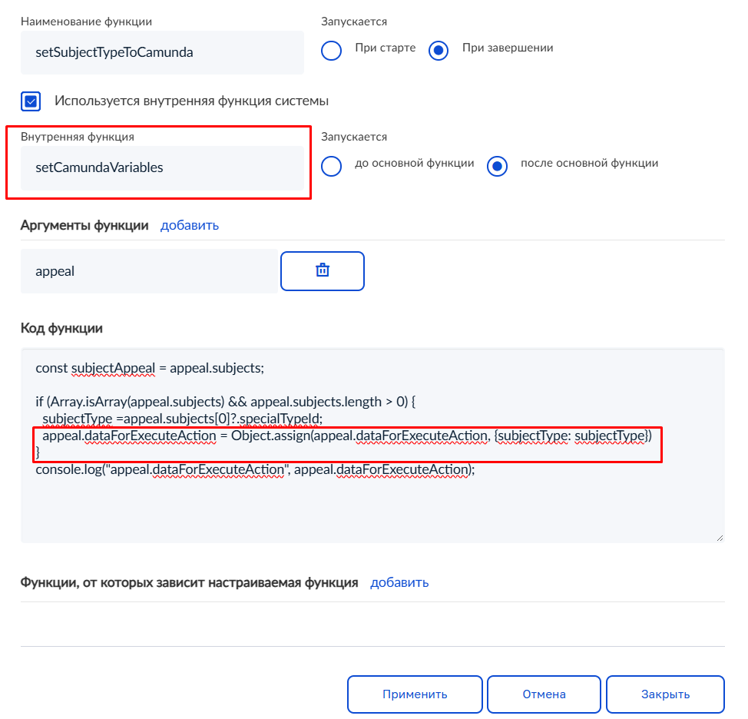
Рисунок 30. Демонстрация настроек функции-обработчика

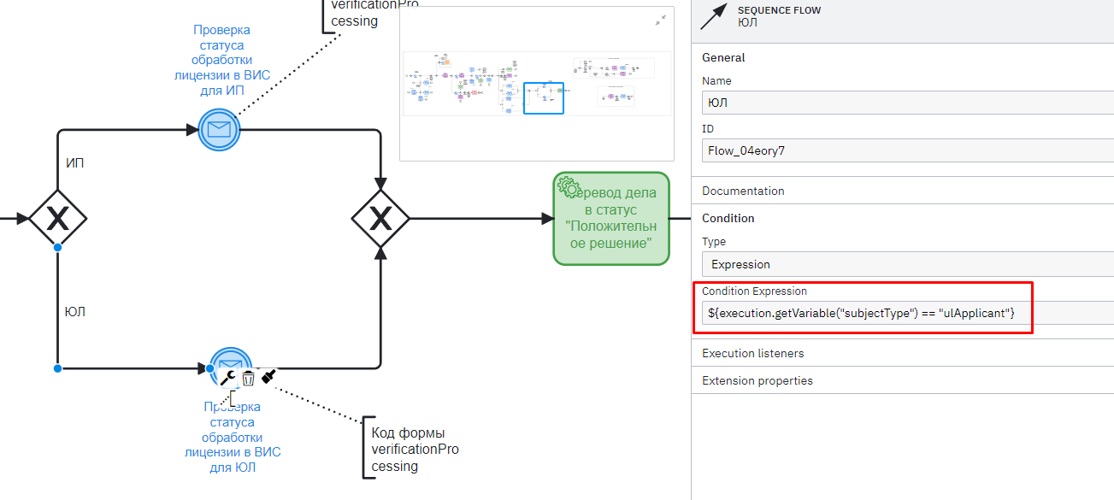
Рисунок 31. Использование сохранённого в объекте dataForExecuteAction значения
в бизнес-процессе

Обработчик на регистрацию заявления
Данная настройка является необязательной и выполняется для нетиповых (новых)
мета-регламентов. Для типовых мета-регламентов настройка не требуется
Обработчики на регистрацию заявления используются для формирования данных
для передачи переменных в бизнес-процесс, а также для проверки структуры дела на заполнение всех необходимых данных, отображая при их отсутствии предупреждающее сообщение
Произвести настройки статуса дела «Черновик» в мета-регламенте
(модуль «Кабинет разработчика» вкладка «Мета-регламенты»)
Добавить обработчик в стандарте на вкладке «Дело» блока «Общие данные» раздела «Обработка статусов дела»
Обработчик создаётся для действия со статусом «Черновик» (Рисунок 32)

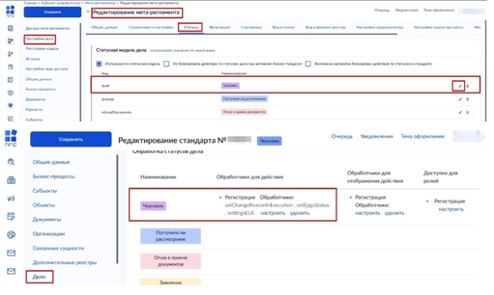
Рисунок 32. Добавление обработчика на регистрацию заявления

Нажать на гипертекст «Добавить» (либо «Настроить», если имеются уже созданные обработчики). Далее откроется модальное окно настройки обработчиков
Настройка стандарта выполняется согласно руководству по работе с конструктором
ФГИС ПГС
Пример настройки
- В стандарте добавить обработчик для действия «Регистрация» на вкладке «Дело» блока «Общие данные» раздела «Обработка статусов дела»
- Сохранить и выгрузить стандарт
- Перейти в модуль с заявлениями по услуге (для общего мета-регламента
licensingActivity — модуль Лицензирование и разрешительная деятельность)
- Создать заявление по выбранному стандарту, нажав «Добавить заявление»
- Перед регистрацией дела проверить, что поле «Продолжительность отпуска» заполнено. Если поле не заполнено отобразится ошибка «Не задана продолжительность отпуска!» (Рисунок 33)

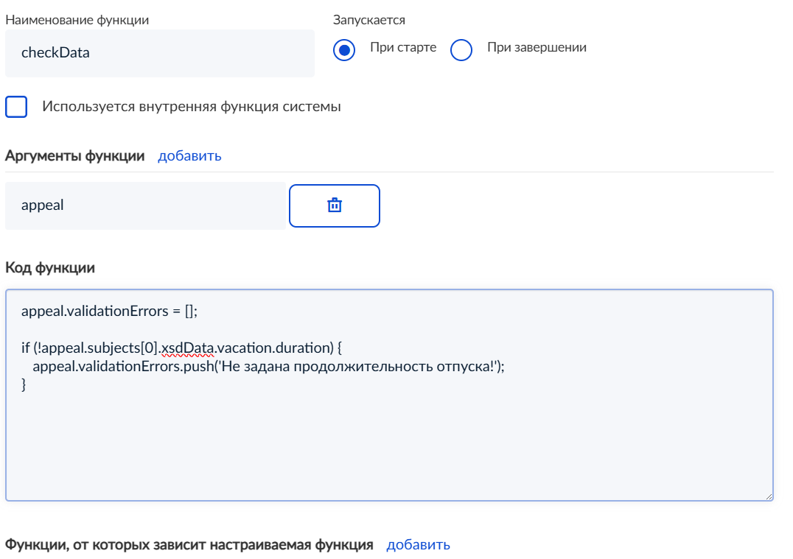
Рисунок 33. Демонстрация настроек функции-обработчика в стандарте

- Дойти до события с добавленным обработчиком
- Функция-обработчик запускается «При старте» (перед сменой статуса дела со статусом «Черновик» на другой (обычно статус «В работе» с кодом — process))
Код функции-обрабортчика
appeal.validationErrors = [];

//Проверка заполнения поля «Продолжительность отпуска»
if (!appeal.subjects[0].xsdData.vacation.duration) {
appeal.validationErrors.push('Не задана продолжительность отпуска!');
}
- При нажатии кнопки «Регистрация» в корне дела создаётся массив validationErrors, содержащий строки с текстами ошибок (Рисунок 34)
- При наличии ошибки в данных формируемого дела всплывёт окно с информацией
об ошибке (текст, сохранённый в массиве validationErrors). Переход к следующему этапу
бизнес-процесса будет невозможен до завершения исправления всех ошибок в деле

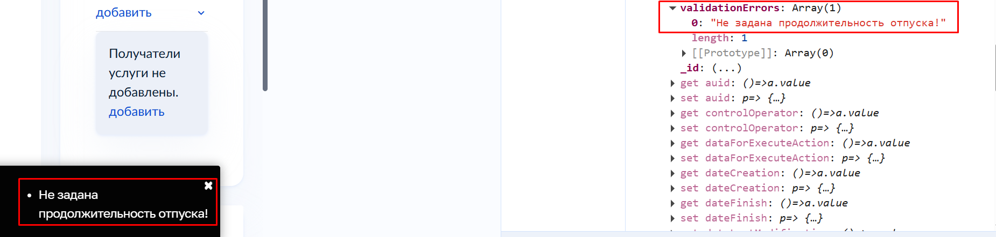
Рисунок 34. Демонстрация массива validationErrors

Добавление к дате Х лет
Позволяет добавить к какой-либо дате некоторое количество лет
Пример
C помощью обработчика рассчитать дату истечения действия водительского удостоверения (10 лет с момента выдачи удостоверения)
- Вывести полученную дату в поле DriverLicenseEndDate экранной формы
- Дата выдачи водительского удостоверения хранится в деле:
- путь к расположению: appeal.subjects[0].xsdData.DriverLicenseStartDate
- код функции-обработчика:
const driverStartDate = new Date(appeal.subjects[0].xsdData.DriverLicenseStartDate);

driverStartDate.setFullYear(driverStartDate.getFullYear() + 10);
model.DriverLicenseEndDate = driverStartDate;

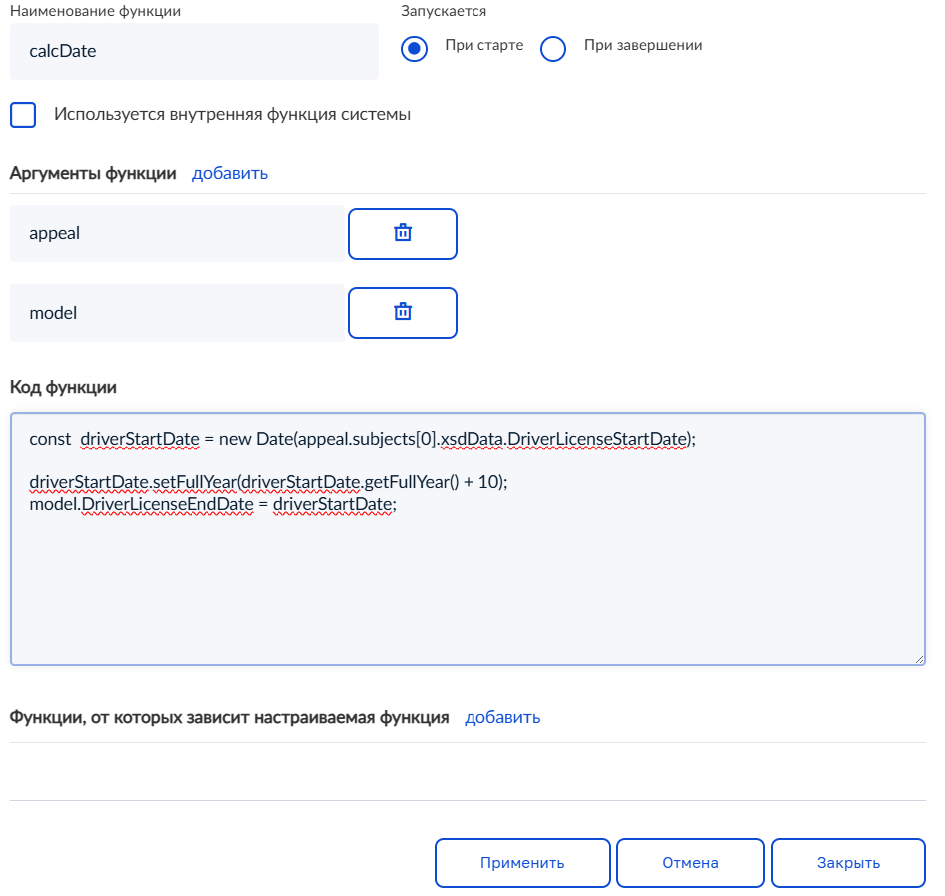
Рисунок 35. Демонстрация настроек кода функции-обработчика

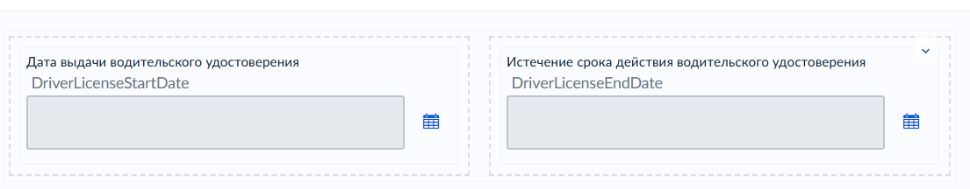
Рисунок 36. Элементы экранной формы

Вывод данных одного субъекта из дела на экранную форму
Вывести данные одного субъекта (юридического лица) из заявления на экранную форму
На экранной форме расположен блок элементов subject, в котором размещены поля name, shortName, registrationAddress, inn, ogrn. Данные поля будут заполняться с помощью
функции-обработчика (функция-обработчик размещается на экранной форме) (Рисунок 37)

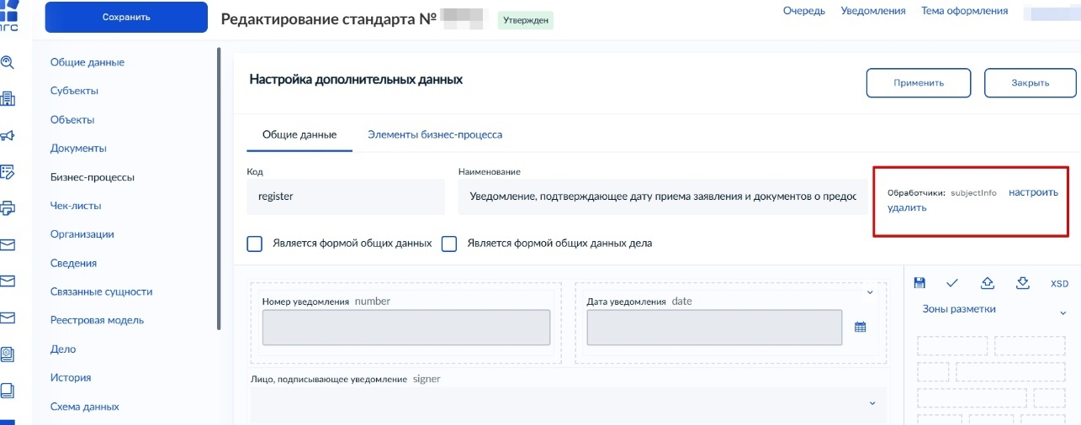
Рисунок 37. Настройка экранной формы

Пример
- Указать наименование функции-обработчика. Установить переключатель в положение «Запускать при старте» и добавить обязательные аргументы функции: model и appeal (Рисунок 38)

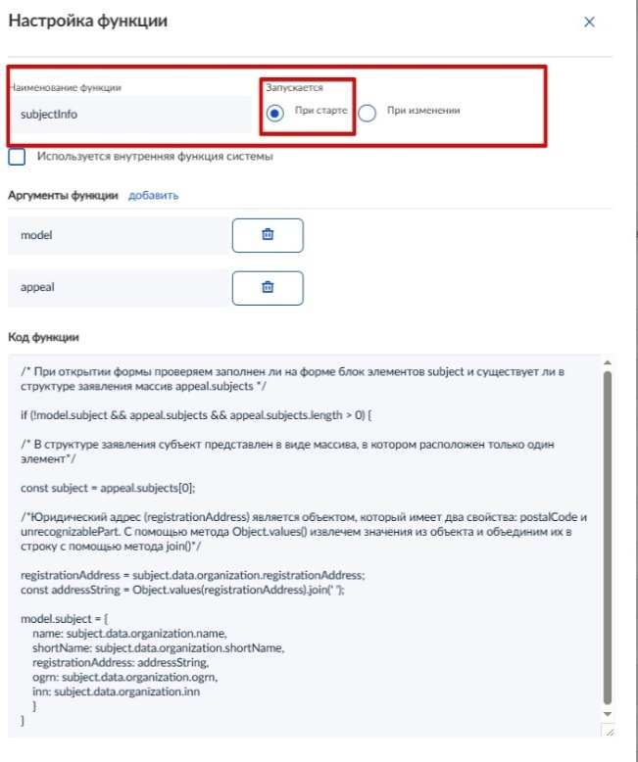
Рисунок 38. Демонстрация настроек функции-обработчика

- Код функции-обработчика
/* При открытии формы проверяем заполнен ли на форме блок элементов subject
и существует ли в структуре заявления массив appeal.subjects */
if (!model.subject && appeal.subjects && appeal.subjects.length > 0) {

/* В структуре заявления субъект представлен в виде массива, в котором расположен только один элемент */
const subject = appeal.subjects[0];

/*Юридический адрес (registrationAddress) является объектом, который имеет два свойства: postalCode и unrecognizablePart. С помощью метода Object.values() извлечём значения из объекта
и объединим их в строку с помощью метода join() */
registrationAddress = subject.data.organization.registrationAddress;
const addressString = Object.values(registrationAddress).join(' ');

model.subject = {
name: subject.data.organization.name,
shortName: subject.data.organization.shortName,
registrationAddress: addressString,
ogrn: subject.data.organization.ogrn,
inn: subject.data.organization.inn
}
}

Создание записи в головной коллекции лицензий
Первичное внесение записи в реестр — создание записи в головной коллекции лицензий
Для создания записи в головной коллекции лицензий установить обработчик на событие (например, «Формирование лицензии»), которое предшествует сервисной задаче по внесению записи в реестр лицензий (Рисунок 39)

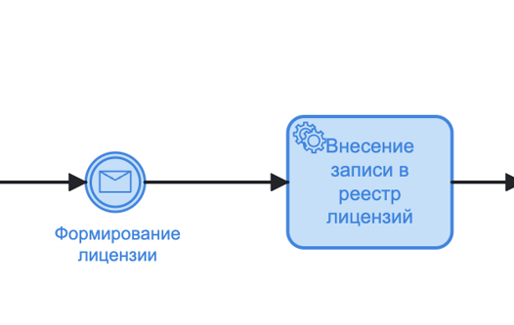
Рисунок 39. Событие «Формирование лицензии»

Обработчик использует внутреннюю функцию createLicense, которая запускается
до основной функции обработчика и вносит запись в соответствующую головную коллекцию:
  - в мета-регламенте — metaReglament.registerModel.licensesCollection
  - в деле — appeal.subservices[0].licensesCollection
Если коллекция не найдена ни в мета-регламенте ни в деле, использовать коллекцию — licenses
Вносимая в коллекцию запись содержит:
  - информацию о субъекте, которому выдана лицензия
  - номер лицензии
  - дату выдачи лицензии
  - вид лицензируемой деятельности
  - иные данные (данные из временной переменной сервиса tempData. dataForCreateLicense)
После создания записи в головной коллекции лицензий данные созданной лицензии записать в дело для возможности дальнейшего взаимодействия с лицензией. Это делает функция созданного обработчика (Рисунок 40) (коду добавлены комментарии)
Настройку сервисной задачи по внесению записи (внесению изменений) в реестр возможно посмотреть в Приложение А

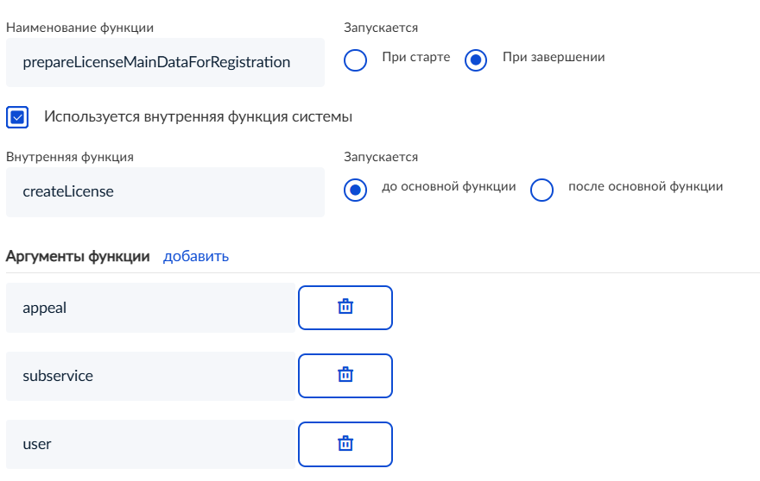
Рисунок 40. Создание лицензии

Код головной функции обработчика
//Инициализация основных данных
var appealSubservice = appeal.subservices[0];
var mainElement = appealSubservice.mainElement;
var orderData = appealSubservice.xsdData.order; //должна быть форма доп.данных order

//данные формы (например, приказа)
mainElement.orderData = getTaskFormsData(appeal, subservice, 'order');
//список проверок
mainElement.checks = getChecksForMainElement(appeal, subservice);
//ответственное лицо
mainElement.responsiblePerson = {
id: user._id,
name: user.name,
position: user.position,
login: user.login
};
Готовит для внесения в реестр очищенный субъект
mainElement.subject = getEntityForMainElement(appeal.subjects[0]);
mainElement.objects = [];
if (orderData) {
// Вариант А. Данные по объектам берутся из приказа
if (orderData.objects && orderData.objects.length > 0) {
orderData.objects.forEach(function (orderObjectData) {
const object = appeal.objects.find(function (item) { return item.guid === orderObjectData.guid });
if (object) {
const usedObject = JSON.parse(JSON.stringify(object)); /*глубокое копирование,
т.е. при изменении одного объекта второй не изменится */
if (orderObjectData.address != null && JSON.parse(JSON.stringify(object.address)) !=
JSON.parse(JSON.stringify(orderObjectData.address))) {
usedObject.address = orderObjectData.address
}
if (usedObject.xsdData && orderObjectData.activityTypes) {
usedObject.xsdData.activityTypes = orderObjectData.activityTypes;
}
mainElement.objects.push(getEntityForMainElement(usedObject));
}
});
} else if (appeal.objects && appeal.objects.length > 0) {
// Вариант Б. Данные берутся из основной структуры дела
appeal.objects.forEach(function (object) {
//Готовит для внесения в реестр очищенные объекты
mainElement.objects.push(getEntityForMainElement(object));
})
}
//Работа с лицензионными данными
mainElement.licenseId = orderData.licenseId;
mainElement.licenseDateIssued = orderData.licenseDateIssued || orderData.date;

mainElement.license = {
date: mainElement.licenseDateIssued,
number: orderData.licenseNumber,
status: 'active',
statusName: 'Действующая',
orderData: mainElement.orderData,
registryOrderData: mainElement.orderData
}
console.log(mainElement)
}

Функции, от которых зависит настраиваемая функция
- Получение структурированных данных
getTaskFormsData:
- наименование — getTaskFormsData
- аргументы — appeal, subservice, dataCode
- код
var appealSubservice = appeal.subservices[0];
if (appealSubservice.xsdData) {
var data = appealSubservice.xsdData[dataCode];
if (data) {
var dataCodeDocs = dataCode + 'Docs';
var resultData = {
type: dataCode,
number: data.number ? data.number : '',
date: data.date ? data.date : null,
documents: getAppealDocumentsByMnemonic(appeal, subservice, dataCodeDocs),
dateFrom: data.dateFrom ? data.dateFrom : null
}
// если формируются данные для проверки
if (dataCode !== 'order') {
var orderData = appealSubservice.xsdData[dataCode + 'Order']; // данные приказа проверки
if (orderData) {
var dateInFormat = new Date(orderData.date)
resultData.reason = 'Приказ №' + orderData.number + ' от ' + formatDate(orderData.date) + ' г.';
resultData.dateBegin = data.dateBegin ? data.dateBegin : null;
resultData.dateEnd = data.dateEnd ? data.dateEnd : null;
}
}
return resultData;
}
}
return null

- Поиск документов по группе
getAppealDocumentsByMnemonic:
- наименование — getAppealDocumentsByMnemonic
- аргументы — appeal, subservice, mnemonic
- код
var docGroupsGuids = subservice.documentGroups.filter(function (item) { return item.mnemonic && item.mnemonic === mnemonic }).map(function (item) { return item.guid });
return appeal.documents.filter(function (item) { return docGroupsGuids.indexOf(item.groupGuid) !== -1 }).map(function (item) {
return {
name: item.name,
guid: item.guid,
files: item.files && item.files.length > 0 ? item.files.map(function (file) { return { _id: file._id, id: file.id, originalName: file.originalName } }) : []
}
});

- Форматирование даты
formatDate:
- Наименование — formatDate
- аргументы — dateString
- код
if (dateString) {
let date = new Date(dateString);
let day = date.getDate();
if (day < 10) {
day = '0' + day;
}
let month = date.getMonth() + 1;
if (month < 10) {
month = '0' + month;
}
let year = date.getFullYear();
return day + '.' + month + '.' + year;
}
return '';

- Сбор всех проверок
getChecksForMainElement:
- наименование — getChecksForMainElement
- аргументы — appeal, subservice
- код
var checks = [];
var docsCheckData = getTaskFormsData(appeal, subservice, 'documentsCheck');
if (docsCheckData) {
checks.push(docsCheckData)
}
var outCheckData = getTaskFormsData(appeal, subservice, 'outCheck');
if (outCheckData) {
checks.push(outCheckData)
}
return checks;

- Очистка объекта от служебных полей
getEntityForMainElement:
- Наименование — getEntityForMainElement
- Аргументы — entity
- код
var editedEntity = JSON.parse(JSON.stringify(entity));
delete editedEntity.entitiesKndKnoData;
delete editedEntity.dateCreation;
delete editedEntity.lastAppealDateRegister;
delete editedEntity.selected;
delete editedEntity.active;
delete editedEntity.subjectLink;
delete editedEntity.unit;
delete editedEntity.userCreation;
delete editedEntity.dateLastModification;
delete editedEntity.userLastModification;
delete editedEntity.objectLink;
delete editedEntity.aggregatedField;
delete editedEntity.isNew;
delete editedEntity.isChanged;
delete editedEntity.mainId;
delete editedEntity.mainXsdDataValid;
delete editedEntity.subjectTypeXsdDataValid;
delete editedEntity.xsdDataValid;
return editedEntity;

Добавление реестровой записи
К операции добавления реестровой записи в соответствующую коллекцию относятся изменение и обновление данных реестровой записи
Пример
- Для добавления реестровой записи в коллекцию написать обработчик
на соответствующее событие. Обработчик использует внутреннюю функцию updateMainRegistry, которая запускается после основной функции
- В теле основной функции обработчика подготовить данные для отработки внутренней функции — создать объект tempData.registryData следующей структуры:
- id реестровой записи
- название коллекции
- объект data — данные, которые нужно добавить (обновить) в реестровой записи
- Для изменения (обновления) нескольких реестровых записей можно создать массив объектов tempData.registryData, где каждый объект имеет структуру, описанную выше
- Наименование коллекции:
- задаётся расположением в деле (Рисунок 41)

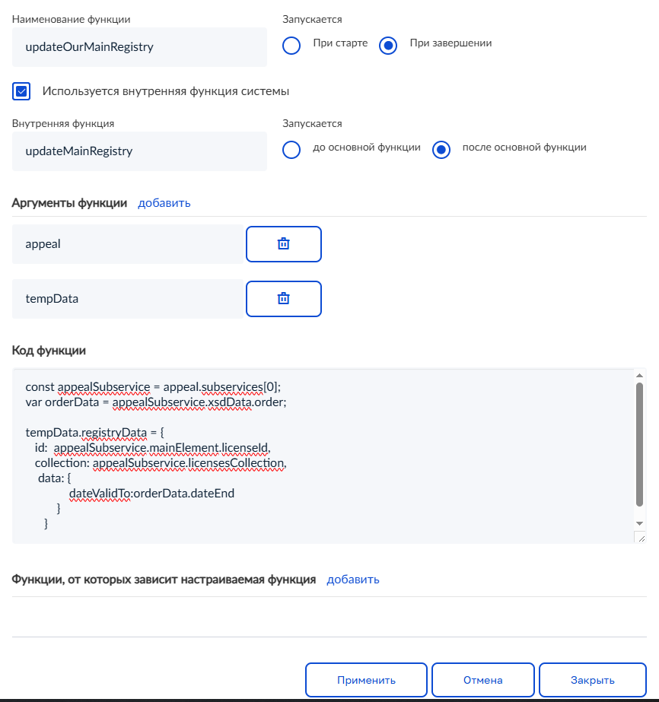
Рисунок 41. Наименование коллекции

- задаётся явно строкой (Рисунок 42)

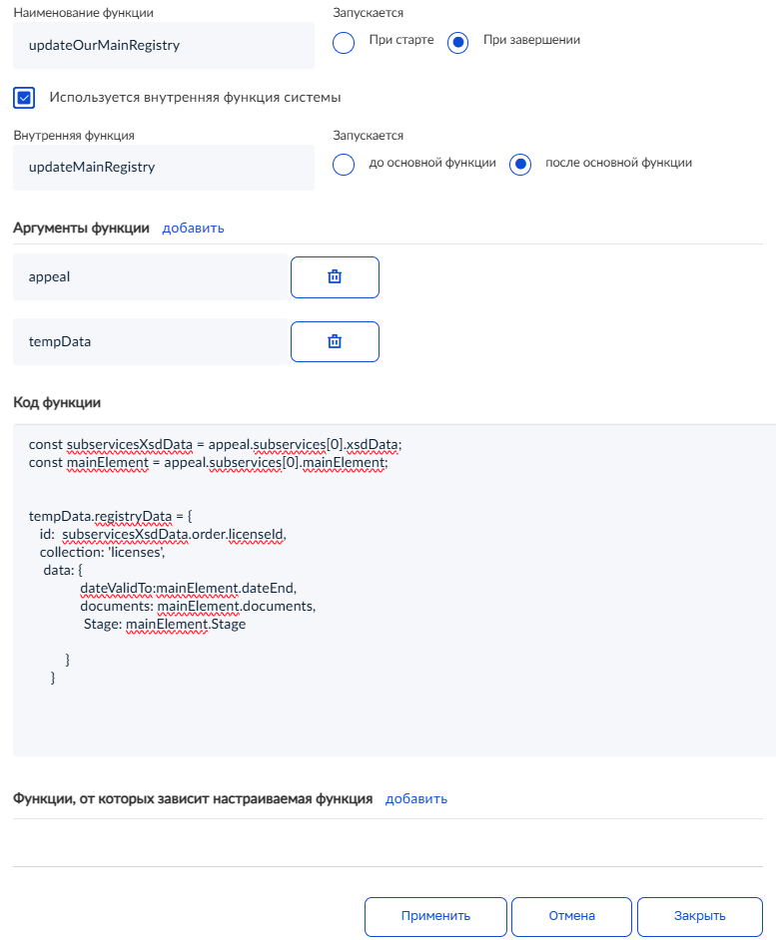
Рисунок 42. Наименование коллекции задаётся явно строкой

Работа с актуальной реестровой записью
Для чтения актуальной реестровой записи используется обработчик на событие. Обработчик запускается при завершении события
Обработчик использует внутреннюю функцию getActualRegistryItem, которая запускается
до основной функции обработчика и возвращает актуальную реестровую запись
для обрабатываемого дела
После выполнения внутренней функции актуальная реестровая запись хранится в объекте internalHandlerData

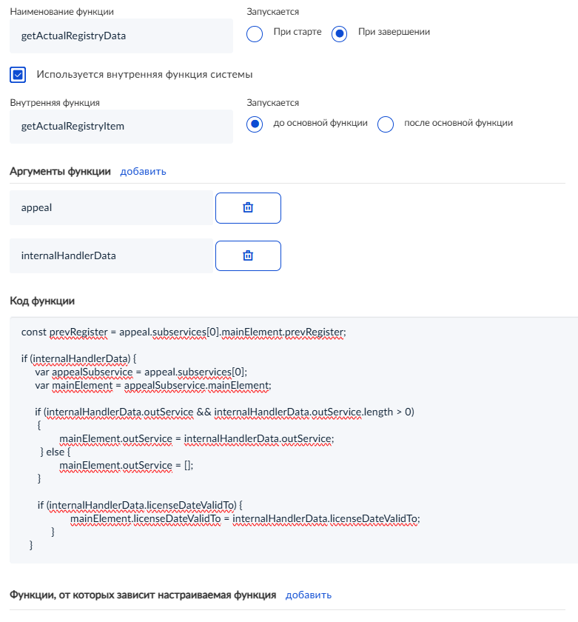
Рисунок 43. Заполненная экранная форма

.
Настройка сервисной задачи

Настройка сервисной задачи по внесению записи (внесению изменений) в реестр

Для целей фиксирования положительного результата оказания услуги в виде реестровой записи в определенном реестре, в BPMN процесс необходимо встроить соответствующую сервисную задачу

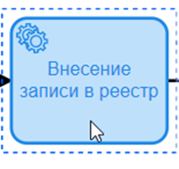
Рисунок А.1 Сервисная задача по внесению записи в реестр

Действия для настройки сервисной задачи по внесению записи в реестр
- На вкладке General заполнить наименование в поле Name соответствующим значением. Например, наименование задачи «Внесение записи в реестр»
- Указать:
- для Implementation (Type) — значение Java Class
- для Java Class — значение io.aimc.bpmn.camunda.UniversalServiceConnector

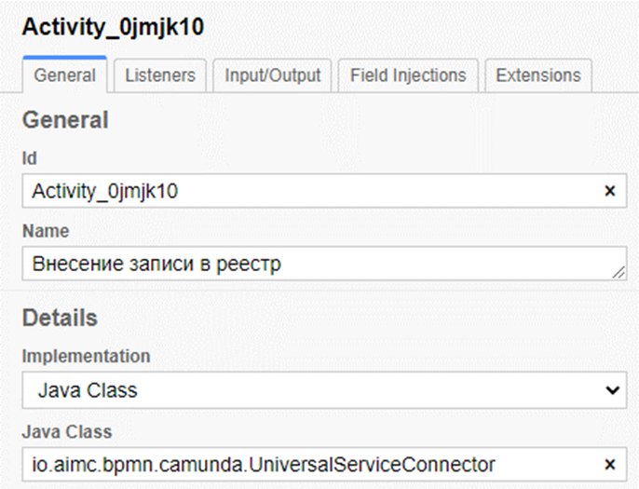
Рисунок А.2 Настройки сервисной задачи «Внесение записи в реестр»

- В блоке «Input / Output (Inputs)» добавить параметры, нажав «+», после добавления каждого параметра нужно раскрыть его и внести настройки для блоков «Local variable name», «VariableAssignment Type (Assignment type)» и «VariableAssignment Value (Value)»
Для настройки сервисной задачи по внесению записи в реестр определен следующий набор параметров — target_url, async, invocation_properties

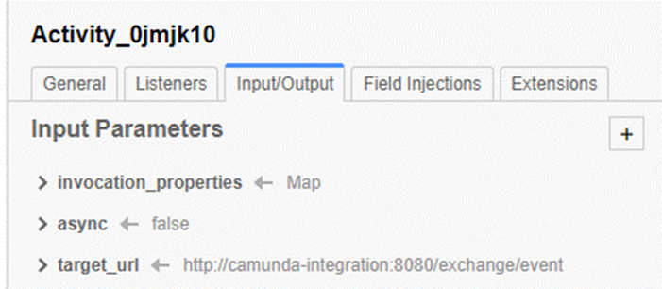
Рисунок А.3 Набор параметров для сервисной задачи по внесению записи в реестр

Для параметра target_url используются следующие настройки:
- Local Variable Name — target_url
- VariableAssignment Type — String or Expression
- VariableAssignment Value — http://camunda-integration:8080/exchange/event

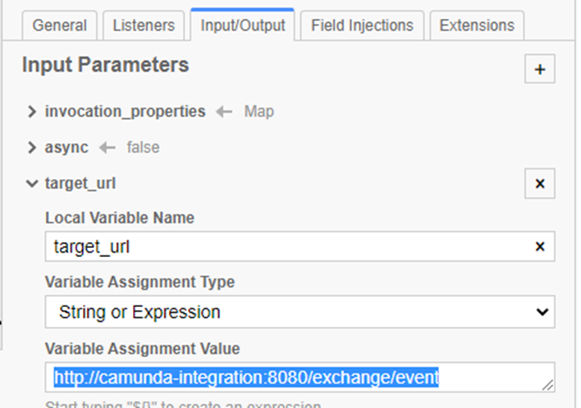
Рисунок А.4 Настройки параметра target_url

Для параметра async используются следующие настройки:
- Local Variable Name — async
- VariableAssignment Type — String or Expression
- VariableAssignment Value — false

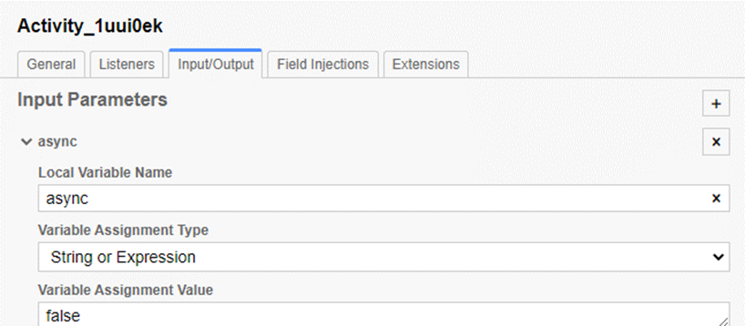
Рисунок А.5 Настройки параметра async

Для параметра invocation_properties используются следующие настройки:
- Local Variable Name — invocation_properties
- VariableAssignment Type – Map
В блоке «Add Entry (Map entries)» добавить параметры:
- Key — method. Value — POST
- Key — type. Value — approveRegistryRecord (данный параметр работает со следующими типами операций):
- TYPE_REGISTRATION = «registration» — Регистрация
- TYPE_RENEWAL = «renewal» — Переоформление
- TYPE_ANNUL = «annul» — Прекращение действия
- TYPE_TECH = «tech» — Исправление тех ошибки
- TYPE_PAUSE = «pause» — Приостановка
- TYPE_CONTINUE = «continue» — Возобновление
- TYPE_PROLONGATION = «prolongation» — Продление
- TYPE_TERMINATE = «terminate» — Аннулирование
- TYPE_RECEIPT = «receipt» — Получение информации
- TYPE_EXPIRATION = «expiration» — Истечение срока действия

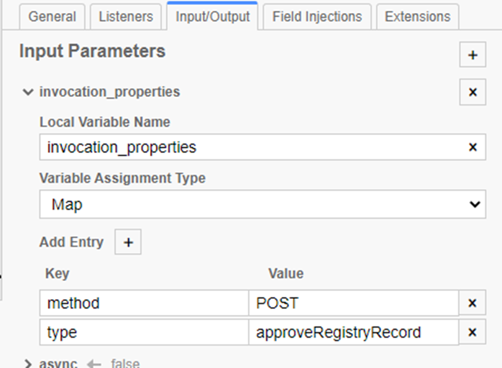
Рисунок А.6 Настройки параметра invocation_properties

